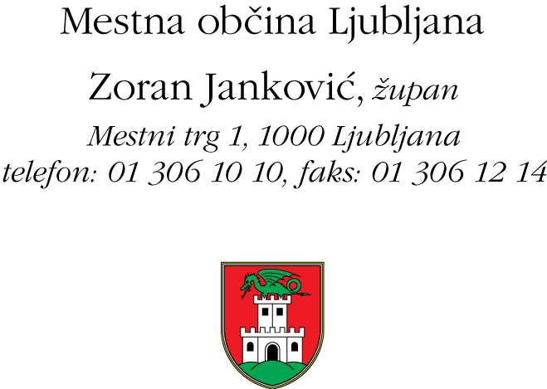

Mestna občina Ljubljana na podlagi 58. člena Zakona o javnih uslužbencih (Uradni list RS, št. 63/07-uradno prečiščeno besedilo, 65/08, 69/08-ZTFI-A, 69/08-ZZavar-E, 40/12 – ZUJF, 158/20 – ZIntPK-C, 203/20 – ZIUPOPDVE, 202/21 – odl. US in 3/22 - ZDeb ; v nadaljnjem besedilu: ZJU) objavlja

javni natečaj za prosta uradniška delovna mesta v mestni upravi

občinski redar - pripravnik v Odseku za redarstvo v Mestnem redarstvu – 2 delovni mesti
(šifra DM: 505)

Kandidati, ki se bodo prijavili na prosta delovna mesta, morajo izpolnjevati naslednje pogoje:
- srednje tehniško in drugo strokovno izobraževanje/srednja strokovna izobrazba, srednje splošno izobraževanje/srednja splošna izobrazba;
- najmanj 6 mesecev delovnih izkušenj;
- obvezno usposabljanje za imenovanje v naziv;
- državljanstvo Republike Slovenije;
- obvladati morajo uradni jezik;
- ne smejo biti pravnomočno obsojeni zaradi naklepnega kaznivega dejanja, ki se preganja po uradni dolžnosti in ne smejo biti obsojeni na nepogojno kazen zapora v trajanju več kot šest mesecev;
- zoper njih ne sme biti vložena pravnomočna obtožnica zaradi naklepnega kaznivega dejanja, ki se preganja po uradni dolžnosti.

Delovno področje:
- usposabljanje za samostojno opravljanje nalog občinskega redarstva,
- strokovno usposabljanje za opravo preizkusa znanja.

Z izbranima kandidatoma bomo delovno razmerje sklenili za nedoločen čas, s polnim delovnim časom. Izbrana kandidata bosta naloge na uradniškem delovnem mestu občinski redar - pripravnik opravljala v nazivu občinski redar III. Naloge bosta opravljala v uradnih prostorih Mestne občine Ljubljana in na terenu na območju Ljubljane.

V skladu z 22. členom Zakona o občinskem redarstvu sklene pogodbo o zaposlitvi za delovno mesto občinski redar - pripravnik kandidat, ki še nima opravljenega strokovnega usposabljanja in preizkusa znanja za opravljanje nalog občinskega redarstva. Občinski redar - pripravnik mora opraviti preizkus znanja, na katerega ga bo napotil predstojnik, najkasneje eno leto po sklenitvi pogodbe o zaposlitvi v občini. Po uspešno opravljenem preizkusu znanja se občinskega redarja - pripravnika premesti na delovno mesto občinski redar, za katero se mu določi enomesečno poskusno delo.

Pri izbranih kandidatih se bo preverjalo, ali imata opravljeno usposabljanje za imenovanje v naziv. V nasprotnem primeru bosta morala izbrana kandidata navedeno usposabljanje, na katerega ju bo napotil predstojnik, v skladu s prvim odstavkom 89. člena Zakona o javnih uslužbencih opraviti najkasneje v enem letu od sklenitve pogodbe o zaposlitvi.

Kot delovne izkušnje se šteje delovna doba na delovnem mestu, za katero se zahteva ista stopnja izobrazbe in čas pripravništva v isti stopnji izobrazbe, ne glede na to, ali je bilo delovno razmerje sklenjeno oziroma pripravništvo opravljeno pri istem ali pri drugem delodajalcu. Za delovne izkušnje se štejejo tudi delovne izkušnje, ki jih je javni uslužbenec pridobil z opravljanjem del na delovnem mestu, za katero se zahteva za eno stopnjo nižja izobrazba, razen pripravništva v eno stopnjo nižji izobrazbi. Kot delovne izkušnje se upošteva tudi delo na enaki stopnji zahtevnosti, kot je delovno mesto, za katero oseba kandidira. Delovne izkušnje se dokazujejo z verodostojnimi listinami, iz katerih sta razvidna čas opravljanja dela in stopnja izobrazbe.

Prijava mora vsebovati:
- pisno izjavo o izpolnjevanju pogoja glede zahtevane izobrazbe, iz katere mora biti razvidna stopnja in smer izobrazbe, datum (dan, mesec, leto) zaključka izobraževanja ter ustanova, na kateri je bila izobrazba pridobljena;
- pisno izjavo o vseh dosedanjih zaposlitvah, iz katere je razvidno izpolnjevanje pogoja glede zahtevanih delovnih izkušenj. V izjavi kandidat navede datum (dan, mesec, leto) sklenitve in datum prekinitve delovnega razmerja pri posameznemu delodajalcu ter kratko opiše delo (z navedbo stopnje zahtevnosti del in nalog, npr. ali gre za IV., V., VI., VII. stopnjo zahtevnosti), ki ga je opravljal pri tem delodajalcu;
- pisno izjavo o opravljenem usposabljanju za imenovanje v naziv (če ga je kandidat opravil);
- pisno izjavo kandidata, da:
- je državljan Republike Slovenije,
- ni bil pravnomočno obsojen zaradi naklepnega kaznivega dejanja, ki se preganja po uradni dolžnosti in da ni bil obsojen na nepogojno kazen zapora v trajanju več kot šest mesecev,
- zoper njega ni bila vložena pravnomočna obtožnica zaradi naklepnega kaznivega dejanja, ki se preganja po uradni dolžnosti,
- izjavo, da za namen tega natečajnega postopka dovoljuje Mestni občini Ljubljana pridobitev podatkov iz 4. točke iz uradne evidence. V primeru, da ne soglaša, bo moral sam predložiti ustrezno dokazilo.
Zaželeno je, da prijava vsebuje tudi kratek življenjepis ter da kandidat v njej poleg formalne izobrazbe navede tudi druga znanja in veščine, ki jih je pridobil.
Izbirni postopek bo opravljen v več fazah tako, da se kandidati postopno izločajo. Opravljen bo v obliki presojanja strokovne usposobljenosti iz dokumentacije, ki jo bo predložil kandidat, osebnega razgovora ter psihološkega pregleda.
Kandidat vloži prijavo v pisni obliki, ki jo pošlje v zaprti ovojnici z označbo: »javni natečaj, občinski redar - pripravnik, številka: 1100-27/2022 na naslov: Mestna občina Ljubljana, Sekretariat mestne uprave, Odsek za upravljanje s kadri, Adamič-Lundrovo nabrežje 2, 1000 Ljubljana, in sicer v roku 10 dni po objavi na spletni strani Mestne občine Ljubljana in na Zavodu RS za zaposlovanje. Za pisno obliko prijave se šteje tudi elektronska oblika, poslana na elektronski naslov: glavna.pisarna@ljubljana.si, pri čemer veljavnost prijave ni pogojena z elektronskim podpisom.

Kandidate vljudno naprošamo, da zaradi upoštevanja ekonomskega in ekološkega vidika (vsaka prijava, ki jo Mestna občina Ljubljana dobi po e-pošti, se natisne) prijavo vložijo tako, da izpolnijo priloženi obrazec, ki vsebuje vse podatke potrebne za popolno prijavo.

Kandidati bodo o izbiri pisno obveščeni najkasneje v roku 30 dni po opravljeni izbiri. Obvestilo o končanem javnem natečaju bomo objavili na spletnih straneh www.ljubljana.si.

Informacije o izvedbi javnega natečaja daje Tatjana Krajnik, tel. št. 01 306 1153, informacije o delovnem področju pa Neža Kunej, tel. št. 01 306 1645.

Opomba: Uporabljeni izrazi, zapisani v moški spolni slovnični obliki, so uporabljeni kot nevtralni za ženske in moške.

Številka: 1101-27/2022-1
Datum: 11. 4. 2022

